智慧电梯系统评价办事指南

智慧电梯系统功能评价
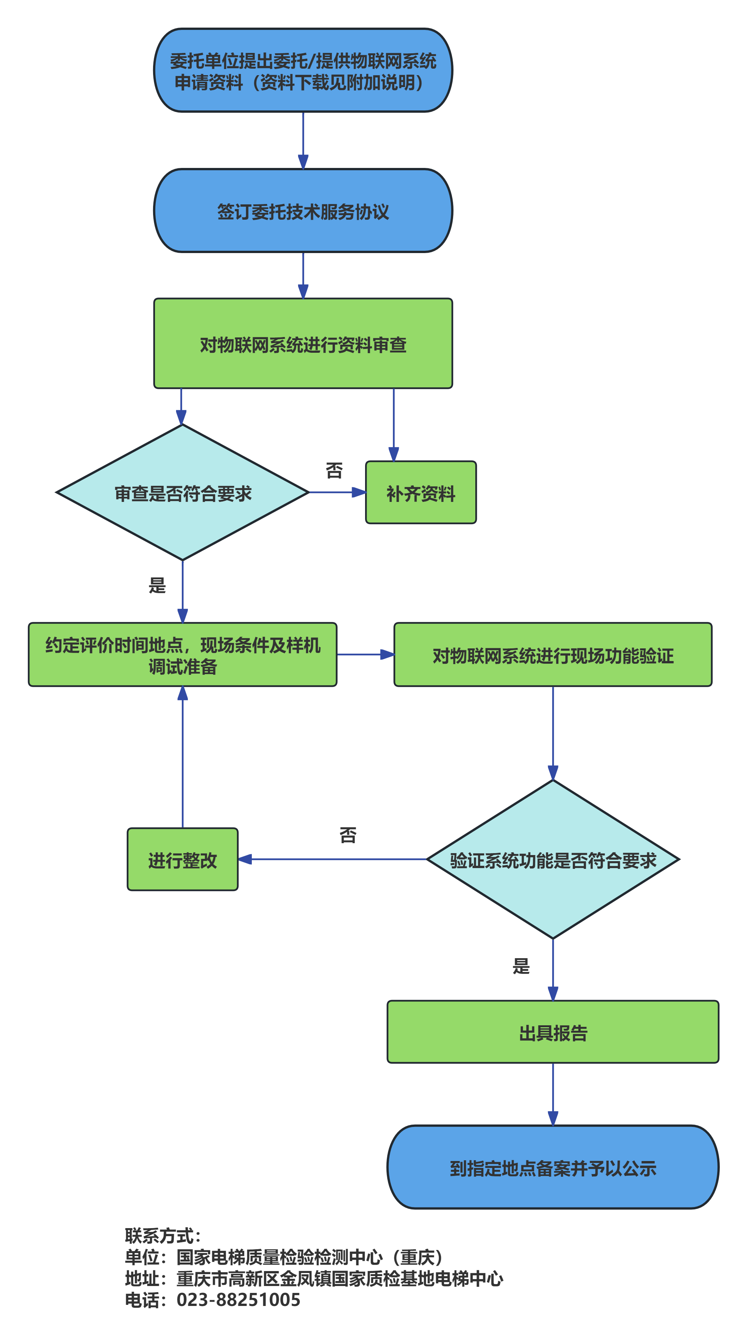
附加说明：
1、进入重庆市特种设备检测研究院官网，点击“办事指南”栏目中“申请书下载”（官网网址：http://www.cqtj.org/page/index.aspx）。
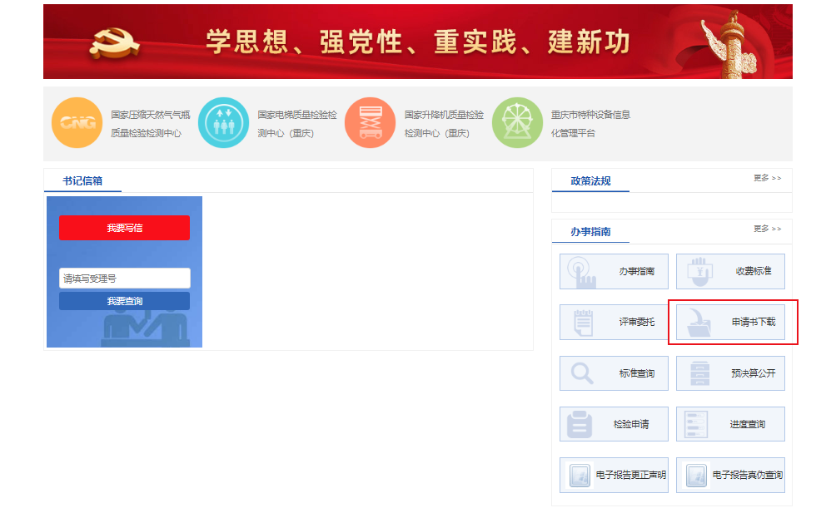
- 点击“下载：重庆市电梯物联网功能评价申请资料”。
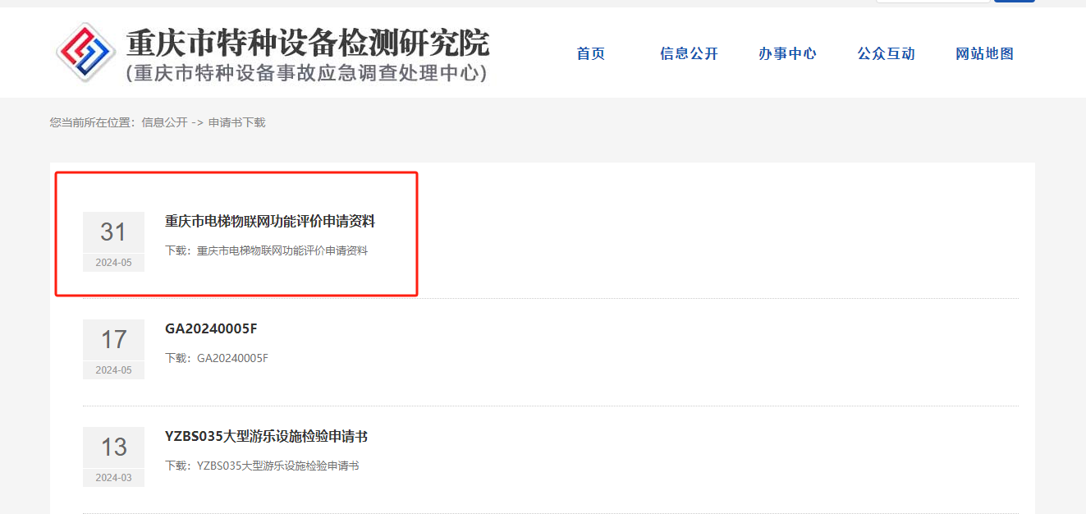

企业平台对接市智慧电梯平台
